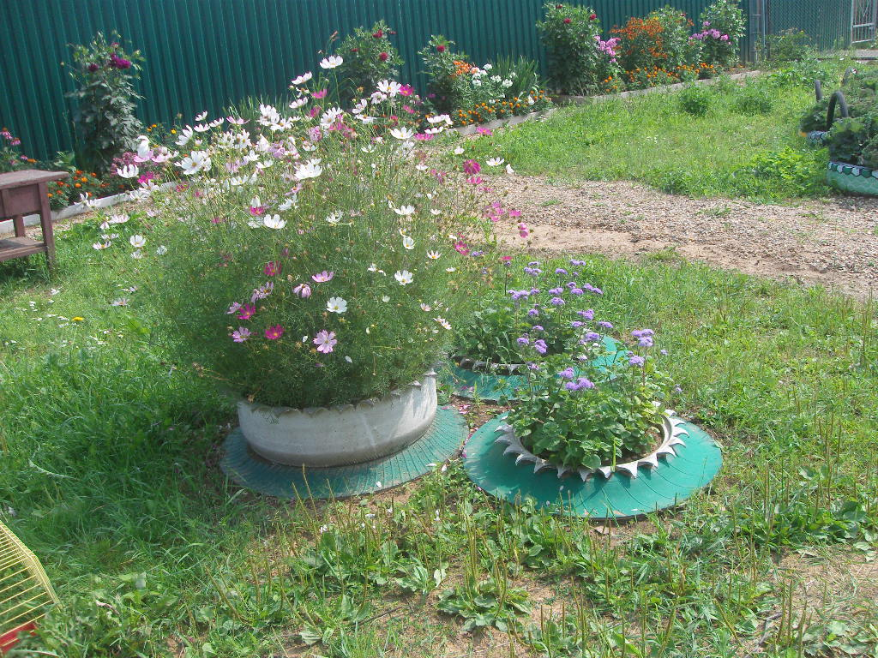
В «Лилия» – космея, агератум, декоративная капуста
«Вальс цветов»

